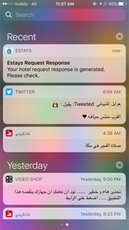

**وصلك رد الفنادق**

ادخل وشوف الفنادق اللي قبلت عرضك واكد حجزك خلال نصف ساعة

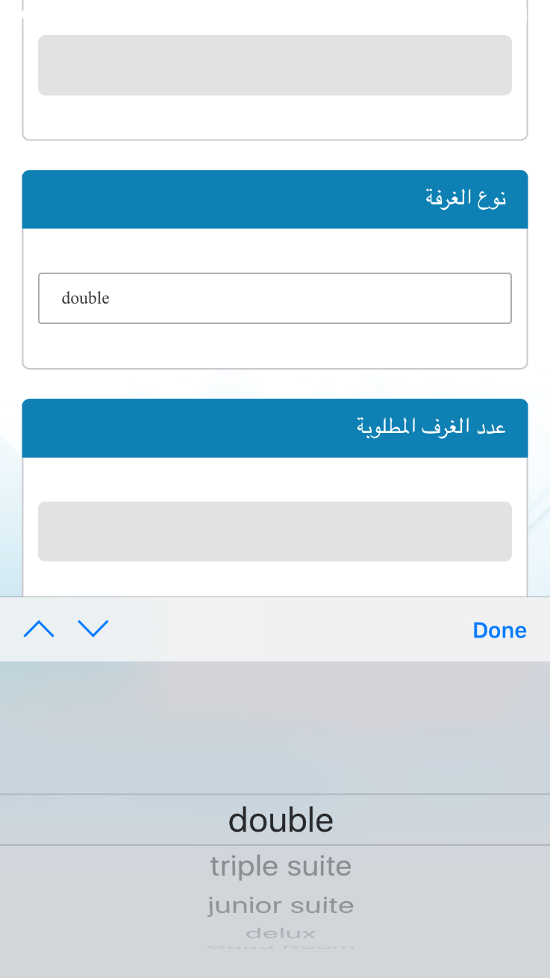

We need to translate type of rooms directly from the admin Panel

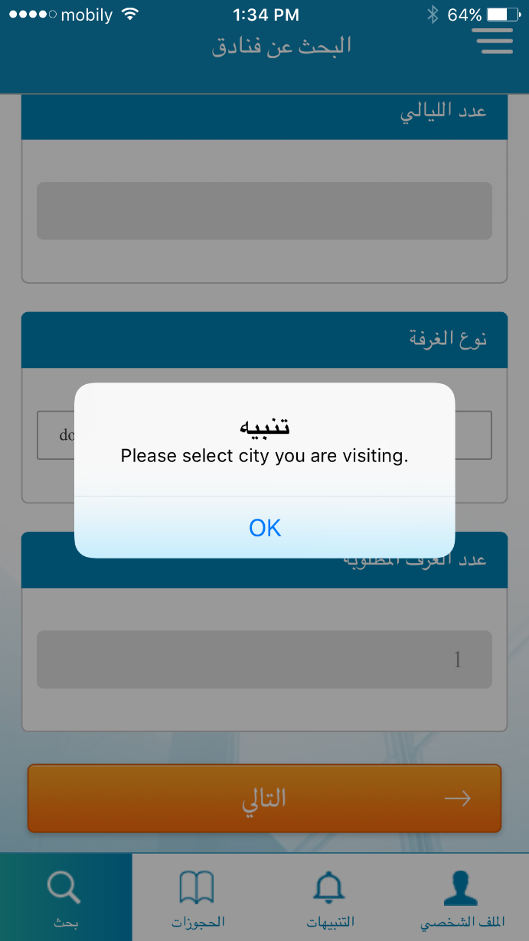DONE

In general, we need to translate all notification that is produced by the App

الرجاء اختيار اسم المدينة التي ترغب بزيارتها

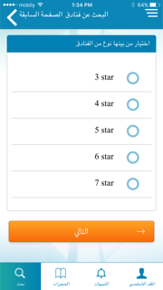NOT DONE

* 3 نجوم
* 4 نجوم
* 5 نجوم
* 6 نجوم
* 7 نجوم

اختار عدد النجوم

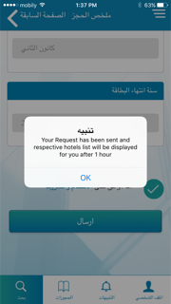

لقد تم ارسال عرضك للفنادق. شيك على جوالك بعد ساعة و راح تلاقي قائمة بالفنادق اللي وافقت على عرضك

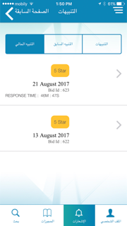

الوقت المتبقي

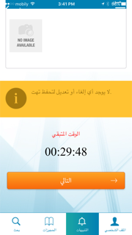

This is wrong

لا يوجد أي الغاء او تعديل لهذا الحجز تماما

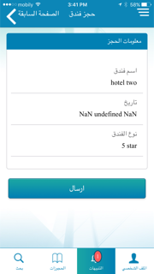

أكد حجزك